Министерство Образования Республики Беларусь

Учреждение образования

«Гомельский государственный технический университет

имени П.О.Сухого»

Кафедра: «Информационные технологии»

по курсу: «Методы трансляции»

Лабораторная работа №5

«Построение матрицы предшествования»

Выполнил: студент группы ИП-32

Кирпиченко Д.Д.

Допуск к защите: Проверила: доцент

Дата защиты: Кравченко Ольга Алексеевна

Гомель 2022 г.

**Лабораторная работа №5**

**Построение матрицы предшествования**

Цель работы: разработка алгоритма и программы построения матрицы предшествования для заданной КС-грамматики.

Вариант 13.

S→A

A→Y

A→A+Y

Y→T

T→H

T→T/H

H→I

H→(C

C→A)

I→D

I→ID

D→0

D→1

D→2

D→3

D→4

D→5

D→6

D→7

D→8

D→9

Для удобства обозначим символы 0,1,...,9 как d.

Множество левых символов:

$$L(D)=\{0, 1, 2, 3, 4, 5, 6, 7, 8, 9\}$$

$$L(I)=\{D, 0, 1, 2, 3, 4, 5, 6, 7, 8, 9, I\}$$

$$L(C)=\{A, Y, T, H, I, D, 0, 1, 2, 3, 4, 5, 6, 7, 8, 9, (\}$$

$$L(H)=\{I, D, 0, 1, 2, 3, 4, 5, 6, 7, 8, 9, (\}$$

$$L(T)=\{H, I, D, 0, 1, 2, 3, 4, 5, 6, 7, 8, 9, (, T\}$$

$$L(Y)=\{T, H, I, D, 0, 1, 2, 3, 4, 5, 6, 7, 8, 9, (\}$$

$$L(A)=\{Y, T, H, I, D, 0, 1, 2, 3, 4, 5, 6, 7, 8, 9, (, A\}$$

Множество правых символов:

$$R(D)=\{0, 1, 2, 3, 4, 5, 6, 7, 8, 9\}$$

$$R(I)=\{D, 0, 1, 2, 3, 4, 5, 6, 7, 8, 9\}$$

$$R(C)=\{)\}$$

$$R(H)=\{I, D, 0, 1, 2, 3, 4, 5, 6, 7, 8, 9, C, )\}$$

$$R(T)=\{H, I, D, 0, 1, 2, 3, 4, 5, 6, 7, 8, 9, C, )\}$$

$$R(Y)=\{T, H, I, D, 0, 1, 2, 3, 4, 5, 6, 7, 8, 9, C, )\}$$

$R(A)=\{Y, T, H, I, D, 0, 1, 2, 3, 4, 5, 6, 7, 8, 9, C, )\}$ Правила простых грамматик предшествования:

Ai = Aj, если Ǝ(U→xAiAjy) – существует правило, в правой части которого символы стоят рядом.

Ai <. Aj, если Ǝ(U→xAiAky) & Aj $ϵ$ L(Ak) – существует правило, в правой части которого за символом Ai стоит символ Ak, множеству левых символов которого принадлежит Aj.

Ai .> Aj, если Ǝ(U→xAkAjy) & Ai $ϵ$ R(Ak) ˅ Ǝ(U→xAkAly) & Ai $ϵ$ R(Ak) & Aj $ϵ$ L(Al) – 1) существует правило, в правой части которого перед символом Aj стоит символ Ak, множеству правых символов которого принадлежит Ai; 2) существует правило, в правой части которого перед символом Aj стоит символ Ak, множеству правых символов которого принадлежит Ai.

Следуя правилам, описанным выше, составим матрицу предшествования:

|  |  |  |  |  |  |  |  |  |  |  |  |  |
| --- | --- | --- | --- | --- | --- | --- | --- | --- | --- | --- | --- | --- |
|  | A | Y | T | H | C | I | D | + | / | ( | ) | d |
| A |  |  |  |  |  |  |  | = |  |  | = |  |
| Y |  |  |  |  |  |  |  | > |  |  | > |  |
| T |  |  |  |  |  |  |  | > | = |  | > |  |
| H |  |  |  |  |  |  |  | > | > |  | > |  |
| C |  |  |  |  |  |  |  | > | > |  | > |  |
| I |  |  |  |  |  |  | = | > | > |  | > |  |
| D |  |  |  |  |  |  | > | > | > |  | > | > |
| + |  | = | < | < |  | < | < |  |  | < | < | < |
| / |  |  |  | = |  | < | < |  |  | < | < | < |
| ( | < | < | < | < | = | < | < |  |  | < |  | < |
| ) |  |  |  |  |  |  |  | > | > |  | > |  |
| d |  |  |  |  |  |  | > | > | > |  | > | > |

Листинг класса Grammar:

using System;

using System.Collections.Generic;

using System.Linq;

using System.Text;

using System.Threading.Tasks;

namespace lab5.LabClasses

{

public class Grammar

{

private Dictionary<char, List<string>> rules = new();

private Dictionary<char, List<char>> leftSymbolsSet = null, rightSymbolsSet = null;

private List<List<PrecendenceMatrixElement>> precendenceMatrix = null;

//Обнуление указателей

private void ResetReferences()

{

leftSymbolsSet = null;

rightSymbolsSet = null;

precendenceMatrix = null;

}

//Добавление правила в грамматику

public void AddRule(char symbol, string rule)

{

if (rules.ContainsKey(symbol))

{

rules[symbol].Add(rule);

}

else

{

List<string> newRulesList = new();

newRulesList.Add(rule);

rules.Add(symbol, newRulesList);

}

ResetReferences();

}

//Очистка правил

public void Clear()

{

rules.Clear();

ResetReferences();

}

//Получение множества левых или правых символов для нетерминального символа

private void GetSymbolsSetIntrinsic(char symbol, List<char> symbols, bool getLeftSymbols)

{

if (rules.ContainsKey(symbol))

{

List<string> symbolRules = rules[symbol];

foreach (string symbolRule in symbolRules)

{

char nextSymbol;

if (getLeftSymbols)

{

nextSymbol = symbolRule[0];

}

else

{

nextSymbol = symbolRule[^1];

}

if (!symbols.Contains(nextSymbol))

{

symbols.Add(nextSymbol);

if (nextSymbol != symbol)

{

GetSymbolsSetIntrinsic(nextSymbol, symbols, getLeftSymbols);

}

}

}

}

}

//Получение всех множеств левых или правых символов для нетерминальных символов

private void GetSymbolsSet(bool getLeftSymbols)

{

Dictionary<char, List<char>> symbolsSet;

if (getLeftSymbols)

{

leftSymbolsSet = new();

symbolsSet = leftSymbolsSet;

}

else

{

rightSymbolsSet = new();

symbolsSet = rightSymbolsSet;

}

foreach (char symbol in rules.Keys)

{

if (symbolsSet.ContainsKey(symbol))

{

GetSymbolsSetIntrinsic(symbol, symbolsSet[symbol], getLeftSymbols);

}

else

{

List<char> newSymbols = new();

GetSymbolsSetIntrinsic(symbol, newSymbols, getLeftSymbols);

symbolsSet.Add(symbol, newSymbols);

}

}

}

//Инициализация матрицы предшествования

private void InitPrecendenceMatrix()

{

precendenceMatrix = new();

List<char> symbols = new();

foreach (char ruleSymbol in rules.Keys)

{

symbols.Add(ruleSymbol);

}

foreach (var rulesList in rules.Values)

{

foreach (var rule in rulesList)

{

foreach (char symbol in rule)

{

if (!symbols.Contains(symbol))

{

symbols.Add(symbol);

}

}

}

}

foreach (char rowSymbol in symbols)

{

List<PrecendenceMatrixElement> newRow = new();

foreach (char columnSymbol in symbols)

{

newRow.Add(new () { Ai = rowSymbol, Aj = columnSymbol });

}

precendenceMatrix.Add(newRow);

}

}

//Проверка отношения типа "=" для символов

private bool HasSamePrecendenceAs(char ai, char aj)

{

bool isItTrue = false;

string pair = $"{ai}{aj}";

foreach (var rulesList in rules.Values)

{

foreach (var rule in rulesList)

{

if (rule.Contains(pair))

{

isItTrue = true;

}

}

}

return isItTrue;

}

//Проверка отношения типа "<" для символов

private bool DoesYieldPrecendenceTo(char ai, char aj)

{

var leftSymbolsContainingAj = leftSymbolsSet.Where(symbolLeftSymbolsSet => symbolLeftSymbolsSet.Value.Contains(aj));

bool isItTrue = false;

foreach (var symbolLeftSymbolsSet in leftSymbolsContainingAj)

{

if (HasSamePrecendenceAs(ai, symbolLeftSymbolsSet.Key))

{

isItTrue = true;

}

}

return isItTrue;

}

//Проверка отношения типа ">" для символов

private bool DoesTakePrecendenceOver(char ai, char aj)

{

var rightSymbolsContainingAi = rightSymbolsSet.Where(symbolRightSymbolsSet => symbolRightSymbolsSet.Value.Contains(ai));

var leftSymbolsContainingAj = leftSymbolsSet.Where(symbolLeftSymbolsSet => symbolLeftSymbolsSet.Value.Contains(aj));

bool isItTrue = false;

//первый случай

foreach (var symbolRightSymbolsSet in rightSymbolsContainingAi)

{

if (HasSamePrecendenceAs(symbolRightSymbolsSet.Key, aj))

{

isItTrue = true;

}

}

//второй случай

if (!isItTrue)

{

foreach (var symbolRightSymbolsSet in rightSymbolsContainingAi)

{

foreach (var symbolLeftSymbolsSet in leftSymbolsContainingAj)

{

if (HasSamePrecendenceAs(symbolRightSymbolsSet.Key, symbolLeftSymbolsSet.Key))

{

isItTrue = true;

}

}

}

}

return isItTrue;

}

//Получение матрицы предшествования

private void GetPrecendenceMatrix()

{

GetSymbolsSet(true);

GetSymbolsSet(false);

InitPrecendenceMatrix();

foreach (var rowList in precendenceMatrix)

{

char rowSymbol = rowList[0].Ai;

foreach (var rowListElement in rowList)

{

char columnSymbol = rowListElement.Aj;

PrecendenceMatrixElement element = rowListElement;

element.HasSamePrecendenceAs = HasSamePrecendenceAs(rowSymbol, columnSymbol);

element.DoesYieldPrecendenceTo = DoesYieldPrecendenceTo(rowSymbol, columnSymbol);

element.DoesTakePrecendenceOver = DoesTakePrecendenceOver(rowSymbol, columnSymbol);

}

}

}

//Получение множеств левых и правых символов в текстовом виде

public string GetSymbolsSetAsString(bool getLeftSymbolsSet)

{

GetSymbolsSet(getLeftSymbolsSet);

char setSymbol = 'L';

Dictionary<char, List<char>> symbolSet = leftSymbolsSet;

if (!getLeftSymbolsSet)

{

setSymbol = 'R';

symbolSet = rightSymbolsSet;

}

StringBuilder sb = new();

var symbolSetList = symbolSet.ToList();

symbolSetList.Reverse();

foreach (var symbolSymbolsSet in symbolSetList)

{

sb.Append($"{setSymbol}({symbolSymbolsSet.Key})={{{string.Join(", ", symbolSymbolsSet.Value)}}}\r\n");

}

return sb.ToString();

}

//Получение матрицы предшествования в виде таблицы в текстовом виде

public string GetPrecendenceMatrixAsString()

{

GetPrecendenceMatrix();

StringBuilder sb = new();

int rowLength = 6 * (precendenceMatrix.Count + 1) + 1;

//string separator = new string('-', rowLength) + "\r\n";

string separator = "";

for (int i = 0; i < rowLength + 20; i++)

separator += "-";

separator += "\r\n";

sb.Append(separator);

sb.Append("| |");

foreach (var element in precendenceMatrix[0])

{

sb.Append($" {element.Aj} |");

}

sb.Append("\r\n");

sb.Append(separator);

foreach (var rowList in precendenceMatrix)

{

sb.Append($"| {rowList[0].Ai} |");

foreach (var columnElement in rowList)

{

sb.Append($" {columnElement} |");

}

sb.Append("\r\n");

sb.Append(separator);

}

return sb.ToString();

}

//Проверка заданной грамматики на то, является ли она ПГП

public bool IsOperatorPrecedenceGrammar()

{

bool isItTrue = true;

//первое условие

for (int i = 0; i < precendenceMatrix.Count && isItTrue; i++)

{

for (int j = 0; j < precendenceMatrix[i].Count && isItTrue; j++)

{

int count = 0;

PrecendenceMatrixElement element = precendenceMatrix[i][j];

if (element.HasSamePrecendenceAs)

{

count++;

}

if (element.DoesYieldPrecendenceTo)

{

count++;

}

if (element.DoesTakePrecendenceOver)

{

count++;

}

if (count > 1)

{

isItTrue = false;

}

}

}

if (isItTrue)

{

//второе условие

foreach (var outerRulesList in rules.Values)

{

foreach (var outerRulesListElement in outerRulesList)

{

foreach (var innerRulesList in rules.Values)

{

if (outerRulesList != innerRulesList)

{

foreach (var innerRulesListElement in innerRulesList)

{

if (outerRulesListElement == innerRulesListElement)

{

isItTrue = false;

}

}

}

}

}

}

}

return isItTrue;

}

}

}

Листинг класса Matrix:

namespace lab5.LabClasses

{

internal class PrecendenceMatrixElement

{

public char Ai { get; set; }

public char Aj { get; set; }

//<

public bool DoesYieldPrecendenceTo { get; set; }

//=

public bool HasSamePrecendenceAs { get; set; }

//>

public bool DoesTakePrecendenceOver { get; set; }

public override string ToString()

{

char[] chars = new char[3] { ' ', ' ', ' ' };

int index = 0;

if (DoesYieldPrecendenceTo)

{

chars[index] = '<';//'⋖';

index++;

}

if (HasSamePrecendenceAs)

{

chars[index] = '=';//'≐';

index++;

}

if (DoesTakePrecendenceOver)

{

chars[index] = '>';//'⋗';

}

return string.Join(null, chars);

}

}

}

Результат програмы

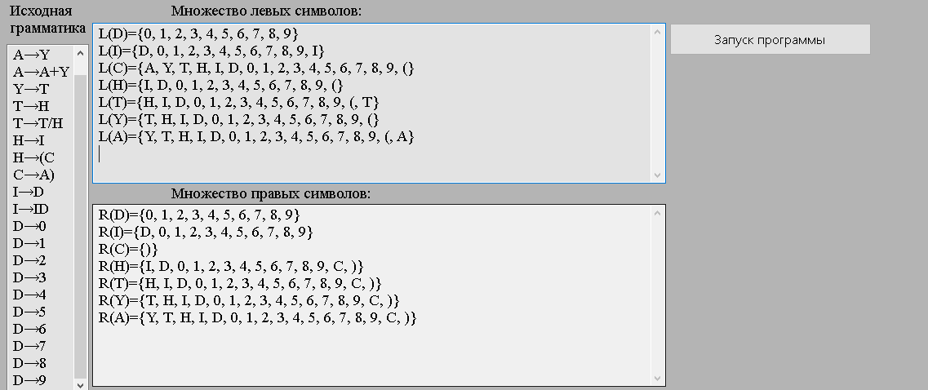

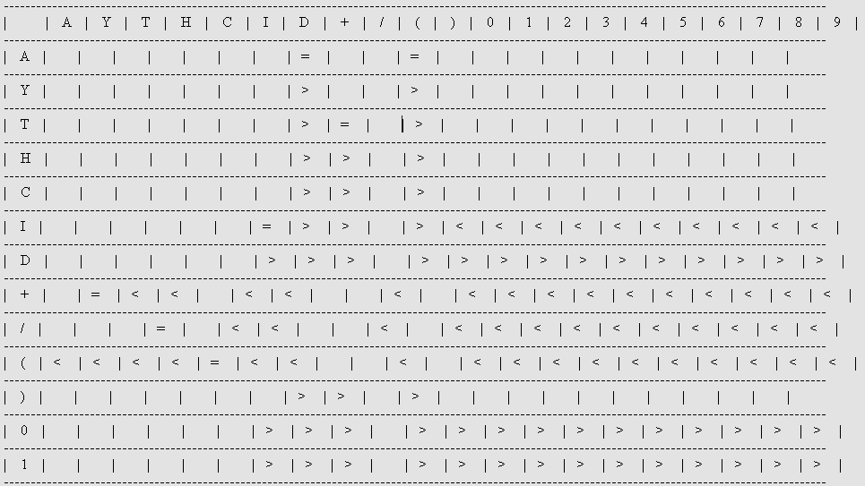

Вывод: в ходе выполнения лабораторной работы был разработан алгоритм и программа построения матрицы предшествования для заданной КС-грамматики.